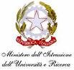 | 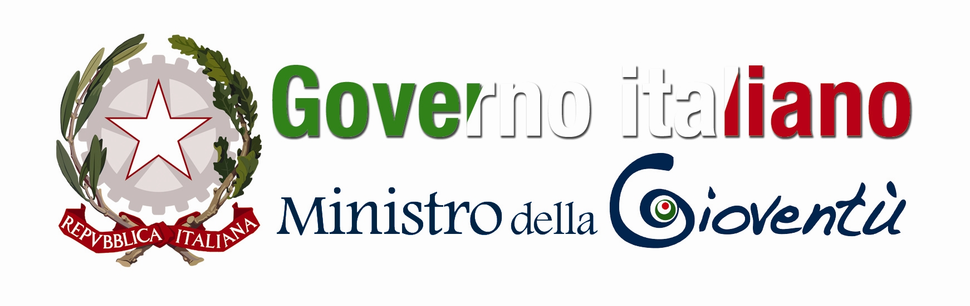

Giornata Mondiale dell’Alimentazione

Vademecum con regole e consigli per la qualità e la sicurezza degli alimenti
La salute dei giovani è uno dei temi fondamentali che le Istituzioni hanno il compito di affrontare, non soltanto perché eticamente si ha il dovere di tutelare le generazioni future ma anche e soprattutto perché un intervento precoce determina la prevenzione di rischi e danni futuri.
Anche l’Unione Europea ha posto la salute ed il benessere dei giovani al centro di una serie di disposizioni tese a stimolare gli Stati membri ad un impegno maggiore, costante e strutturato.
In quest’ambito la Giornata Mondiale dell’Alimentazione impone di considerare gli enormi cambiamenti che hanno interessato il sistema alimentare negli ultimi decenni. Si deve ora conoscere anche la trasformazione di usi, abitudini, disponibilità di alimenti e risorse idriche, con la conseguente necessità di affrontare nuove problematiche. La sicurezza alimentare è oggi un atto dovuto da normative nazionali e comunitarie; la qualità è un valore aggiunto che distingue un prodotto da un altro e che è tipico del Made in Italy.
Saranno soprattutto questi i temi del Programma “Scuola e Cibo” per l’educazione scolastica alimentare del Ministero dell’Istruzione.
Il Dipartimento della Gioventù, peraltro già coinvolto nel programma interministeriale “Guadagnare salute”, con capofila il Ministero della salute, che ha lo scopo di promuovere salute e benessere, ha allo studio un nuovo programma di implementazione di attività per la prevenzione dei disturbi dell’alimentazione connesso a politiche di contrasto alla loro diffusione tra i giovani.
In occasione della Giornata Nazionale dell’Alimentazione la collaborazione tra i Dicasteri ha prodotto la realizzazione per la diffusione tra gli studenti delle Scuole Medie Inferiori Italiane di un vademecum sulla qualità e sicurezza degli alimenti.
Queste attività si inseriscono in un cospicuo programma di azioni e provvedimenti che il Governo intende promuovere, in virtù dell’ assegnazione all’Italia dell’Expo Universale 2015 a Milano. Sei anni di tempo per approfondire i temi dell’alimentazione e preparare una “Generazione EXPO” consapevole del grande scenario inerente cibo, acqua, salute, ambiente, energia per la vita.
Merci in viaggio, scambi commerciali, prodotti etnici e solidali, alimenti provenienti da paesi con una legislazione alimentare e agricola meno puntuale, crisi economica con relativa disposizione dei consumatori all’acquisto di merci a basso prezzo ma talvolta di incerta qualità, uso di prodotti conservati e collocati nei processi della catena del freddo, evidenziano la necessità di educare la popolazione e, in particolare, le giovani generazioni ad un consumo consapevole che valorizzi prodotti stagionali e del territorio. Recentemente, in occasione di un meeting di esperti di 181 Stati membri della Codex Alimentarius Commission fondata dall’OMS e dalla FAO, sono state fissate 30 nuove regole internazionali per rafforzare il fronte comune contro le frodi ed i pericoli legati agli alimenti; queste saranno ora incluse in ulteriori linee guida a tutela dei consumatori.
Ciò conferma il fatto che la conoscenza di criteri di protezione e di sicurezza per i cittadini assume un’importanza transnazionale come pure la necessità che gli stessi siano in grado di apprendere tutte le notizie necessarie per pretendere la trasparenza, la fruibilità delle informazioni, la chiarezza e l’accuratezza delle etichette, notizie importanti anche al fine di contrastare il fenomeno dilagante della contraffazione e della pirateria del mercato. A ciò si aggiunga il diffondersi periodico di patologie legate al consumo di alimenti (BSE, diossina, influenza aviaria),che impongono alle Istituzioni il compito di informare per educare e prevenire malattie legate ad una “non conoscenza” di regole e comportamenti corretti.
Il Vademecum con regole e consigli per la qualità e la sicurezza di ciò che mangi – è una pubblicazione snella, di facile consultazione, rivolta ai giovani, che ricorda alcune norme sull’igiene, la qualità e la sicurezza degli alimenti. La distribuzione del vademecum nelle scuole indica un percorso finalizzato alla diffusione dell’educazione e della conoscenza come strumento fondamentale per la tutela dei diritti ed il rispetto dei doveri, individuali e collettivi.

